- 解释下列名词的含义
1．过程：软件开发活动中产生某种期望结果的一系列有序任务，涉及活动、约束和资源

2．迭代式开发：在需求中，系统初次提交时是一个完整的系统功能框架，后续版本是对
原先版本功能的改变或增强。
3．开发模式：软件开发全部过程、活动和任务的结构框架，能直观表达软件开发全过
程，明确规定需要完成的重要活动，任务和开发策略，是软件开发方法
的策略或哲学。
4．项目进度：是对特定项目的软件开发周期的刻画。是通过对项目阶段、步骤、活动的
分解而得到的。
5．抛弃型原型：仅用于了解问题、探索可行性，并不打算用来作为将来实际提交系统的
一部分，而是用完扔掉。

6．耦合：软件模块之间的相互依赖性

7．用例：通过建立用户、外部项、其他实体的对话模型，而对系统将要完成的功能进行
描述或刻画。
8. 能力缺陷：当系统的活动达到设定的极限（例如设备数量）时，系统性能变得不可接受。
9. 容量测试：验证系统处理巨量数据的能力（检验数据结构是否足够大，以能够处理各种
情况）。
10．软件可靠性：软件系统在给定的时间间隔和给定条件下运行成功的概率。

- 判断
  - x 2. √ 3. x 4. x 5. x 6. x 7. √ 8. √ 9. x 10. x

- 填空
1．文档
2．软件过程
3．问题定义，《SRS》草稿，可行性研究，正式的《SRS》文档
4．驱动模块，桩模块
5．维护
6．单继承，多重继承
7．矩形，圆圈，单箭头，双横线

8．alpha测试，beta测试
9．算法缺陷，计算和精度缺陷，过载缺陷/能力缺陷
10．强度测试，容量测试，配置测试/兼容性测试
11．作为一种部分开发的产品，用来让用户和开发者共同研究，提出意见，为最终产品
定型

- 选择
1．D. 2. C 3. C 4.B 5. B 6. B 7. B
8 [A] 2 [B] 4 [C] 1 [D] 4 [E] 4

- 简述题
  - 错误是人为造成的错误，缺陷是程序功能中出现的问题，失败是软件运行时出现的故障。
一个错误可能导致若干个缺陷，但缺陷不一定导致失败
2．需求分析（项目计划，可行性研究报告，SRS”需求规格说明
）、系统设计（软件结构
图等）、程序设计（算法和数据描述文档）、编码（源程序及注释）、单元测试（测试报
告）、集成测试（测试报告）、系统测试（测试报告）、系统提交（用户手册等），维护
（维护报告）
3．要点：软件产品的质量，软件过程的质量，软件的商业价值
4．必须满足的用户需求，用户热切希望但不是必须的需求，技术上有可能实现但必须去
掉的需求
5． 影响软件工程开发实践发生变化的关键要素是：
①．商业产品推向市场的时间的重要性
②．计算经济学的改变（计算行业经济的发展趋势：硬件费用越来越低，而开发、
维护费用越来越高）
③．功能强大的桌面计算平台的出现
④．局域网和广域网的延伸
⑤．面向对象技术的出现及其应用
⑥．使用窗口、图标、菜单和指针的图形用户界面
⑦．软件开发瀑布模型的不可预知性（时间、费用的不可预知性）
6．偶然性内聚：各部分功能上互不相关
逻辑性内聚：模块各部分功能相似
时间性内聚：模块各部分要求在同一时间完成
过程性内聚：各部分有一定次序
通讯性内聚：各部分访问共享数据
顺序性内聚：各部分之间有输入输出关系
功能性内聚：模块各部分合起来完成一个单一的功能。
7．要点：控制结构，算法结构，数据结构
8．功能测试：针对功能性需求的测试
性能测试：针对非功能性需求的测试
确认测试（验收测试）：由客户主导的对系统进行的测试，看是否符合需求定义的
要求
安装测试：在用户工作环境下的测试，目的是解决开发环境和用户环境的不同所
导致的问题

六．计算和应用题（共22分）
- 关键路径： ACFGJL （其他标注必须在图上注明）

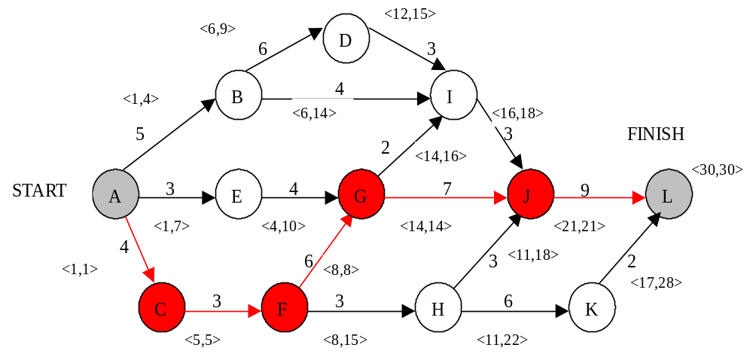

2、（1）DFD图：1-2个外部实体，四个数据存储，三个加工，另外加数据流及说明。

（2）Use Case。
至少有3个用例：计算标准分，计算录取分数线，考生信息查询。1个活动者：用户
有用例“分类服务”并与以上三个用例建立扩展关系的，可适当加分。
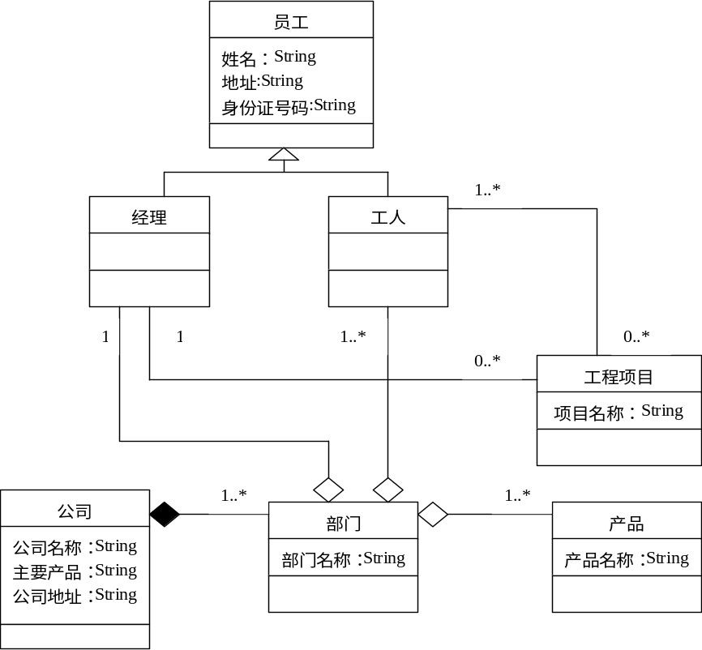3．.UML类图
要求使用正确的符号表达类、类关系，注明类关连基数。

